2
2/06/2023
Bionexo
RESULTADO – TOMADA DE PREÇO
N° 2023156TP38779HEMU
O Instituto de Gestão e Humanização – IGH, entidade de direito privado e sem fins lucrativos,
classificado como Organização Social, vem tornar público o resultado da Tomada de Preços, com a
finalidade de adquirir bens, insumos e serviços para o HEMU - Hospital Estadual da Mulher, com
endereço à Rua R-7, S/N, Setor Oeste, Goiânia, CEP: 74.125-090.
Bionexo do Brasil Ltda
Relatório emitido em 22/06/2023 08:11
Comprador
IGH - HEMU - Hospital Estadual da Mulher (11.858.570/0002-14)
AV. PERIMETRAL, ESQUINA C/ RUA R7, SN - SETOR COIMBRA - GOIÂNIA, GO CEP: 74.530-020
Relação de Itens (Confirmação)
Pedido de Cotação : 292714028
COTAÇÃO Nº 38779 - MANUTENÇÃO PREDIAL - HEMU JUN/2023
Frete Próprio
Observações: *PAGAMENTO: Somente a prazo e por meio de depósito em conta PJ do fornecedor. *FRETE: Só
serão aceitas propostas com frete CIF e para entrega no endereço: RUA R7 C/ AV PERIMETRAL, SETOR
COIMBRA, Goiânia/GO CEP: 74.530-020, dia e horário especificado. *CERTIDÕES: As Certidões Municipal,
Estadual de Goiás, Federal, FGTS e Trabalhista devem estar regulares desde a data da emissão da proposta até a
data do pagamento. *REGULAMENTO: O processo de compras obedecerá ao Regulamento de Compras do IGH,
prevalecendo este em relação a estes termos em caso de divergência.
Tipo de Cotação: Cotação Normal
Fornecedor : Todos os Fornecedores
Data de Confirmação : Todas
Faturamento
Mínimo
Validade da
Proposta
Condições de
Pagamento
Fornecedor
Prazo de Entrega
Frete Observações
Marlene Custodia De Araujo
Lagares
GOIÂNIA - GO
5 dias após
confirmação
1
R$ 500,0000
24/06/2023
28 ddl
CIF
null
Evando Lagares - (62) 3942-5787
americacomercialservicos@gmail.com
Mais informações
Programação
de Entrega
Preço Preço
Unitário Fábrica
Valor
Total
Produto
Código
Fabricante Embalagem Fornecedor Comentário Justificativa
Rent(%) Quantidade
Usuário
ABRACADEIRA
NYLON
BRANCA 300 X
ABRACADEIRA
NYLON
BRANCA
Rosana De
Oliveira
Moura
Marlene
Custodia De
Araujo
4
,8 MM ->
R$
R$
R$
48,0000
1
ABRAÇADEIRA 53177
EM NYLON
-
AVULSA
null
-
200 Unidade
3
00X4,8
0,2400 0,0000
BRANCA C/
00 UN - FOX
Lagares
21/06/2023
15:37
3
00 MM X
1
4,8MM
BRANCA.
Rosana De
Oliveira
Moura
ADESIVO
SELANTE PU
FLEX 40
ADESIVO
SILICONE
PU40 BRANCO
Marlene
Custodia De
Araujo
MARCA
REFOC
R$
R$
R$
169,0000
2
3
61853
48770
-
-
AVULSA
AVULSA
-
-
10 Unidade
24 Unidade
16,9000 0,0000
BRANCO
4
00G - SILOC
Lagares
21/06/2023
4
00GR
1
5:37
ASSENTO
ASSENTO
COM TAMPA
PARA VASO
SANITARIO
UNIVERSAL
OVAL
Rosana De
Oliveira
Moura
COM TAMPA
PARA VASO
SANITARIO
UNIVERSAL
OVAL -
Marlene
Custodia De
Araujo
MARCA:
KRONA
R$
R$
R$
429,6000
17,9000 0,0000
Lagares
21/06/2023
15:37
ALUMASA
Rosana De
Oliveira
Moura
BUCHA
TIJOLO
FURADO 6MM
BUCHA
TIJOLO
FURADO 6MM
- IVASA
Marlene
Custodia De
Araujo
R$
R$
R$
18,0000
4
5
39982
39983
-
-
AVULSA
AVULSA
null
null
-
-
200 Unidade
200 Unidade
0,0900 0,0000
-
UNIDADE
Lagares
21/06/2023
1
5:37
Rosana De
Oliveira
Moura
BUCHA
TIJOLO
FURADO 8MM
UNIDADE
BUCHA
TIJOLO
FURADO 8MM
- IVASA
Marlene
Custodia De
Araujo
R$
R$
R$
36,0000
0,1800 0,0000
-
Lagares
21/06/2023
1
5:37
https://bionexo.bionexo.com/jsp/RelatPDC/relat_adjudica.jsp
1/2
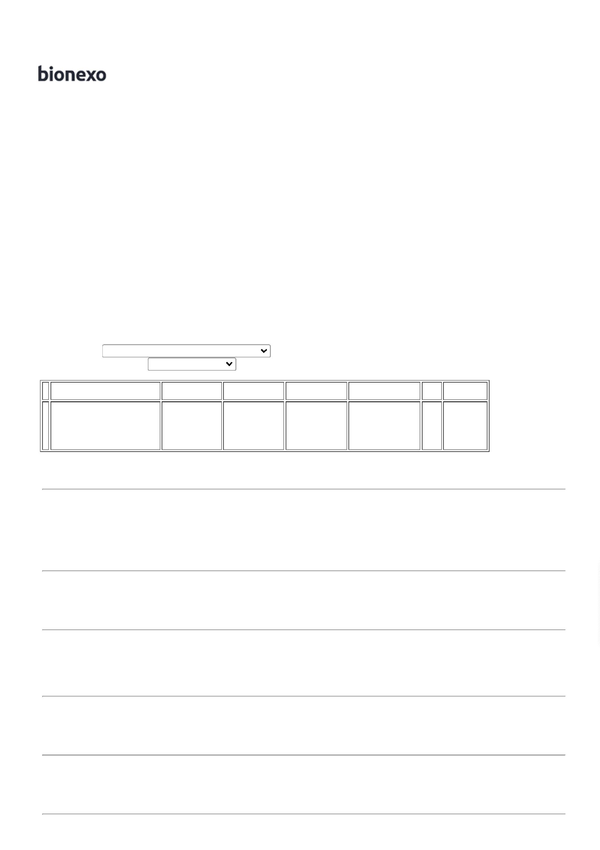

2
2/06/2023
Bionexo
6
LAMINA DE
SERRA
STARRET -
UNIDADE
40358
-
- LAMINAS DE
SERRA
STARRET -
STARRETI
AVULSA
Marlene
Custodia De
Araujo
null
-
R$
R$
10 Unidade
R$
89,5000
Rosana De
Oliveira
Moura
8,9500 0,0000
Lagares
2
1/06/2023
1
5:37
PARAFUSO
AUTO
BROCANTE
FLANGEADO
.2 X 19MM -
UNIDADE
PARAFUSO
AUTO
BROCANTE
FLANGEADO
4.2 X 19MM -
BL
Rosana De
Oliveira
Moura
Marlene
Custodia De
Araujo
R$
R$
R$
65,0000
7
8
9
27954
18722
18494
-
-
-
AVULSA
AVULSA
AVULSA
null
null
null
-
-
-
500 Unidade
200 Unidade
200 Unidade
0,1300 0,0000
4
Lagares
21/06/2023
15:37
Rosana De
Oliveira
Moura
Marlene
Custodia De
Araujo
PARAFUSO S-
PARAFUSO S-
6 - IVASA
R$
R$
R$
14,0000
6
- UNIDADE
0,0700 0,0000
Lagares
21/06/2023
1
5:37
Rosana De
Oliveira
Moura
PARAFUSO
PHILIPS B.
CH. 50X50 MM
Marlene
Custodia De
Araujo
PARAFUSO S-
8 - UNIDADE
R$
R$
R$
34,0000
0,1700 0,0000
-
BL
Lagares
21/06/2023
1
5:37
Total
Parcial:
R$
903,1000
1
1
544.0
544.0
Total de Itens da Cotação: 9
Total de Itens Impressos: 9
Total
Geral:
R$
903,1000
Clique aqui para geração de relatório completo com quebra de página
https://bionexo.bionexo.com/jsp/RelatPDC/relat_adjudica.jsp
2/2
